Årsberetning
2021
Norsk Irsksetterklubb
avd. 5 Vestland

Styrets årsberetning 2021

NISK Avdeling 5 Vestland

Om avdelingen

Styrets sammensetning har vært slik:

Leder: Vigdis Ingebrigtsen
Nestleder: Per Arild Lie
Kasserer: Eirik F. Lohne
Sekretær: Andreas Tumyr
Styremedlem/utstillingsansvarlig: Catrine Olsen Engen
Styremedlem: Stian Wergeland
Varamedlem: Ingrid Thorsen
Varamedlem: Hanne H. Jakobsen
Revisorer: Per Berge
Helga Hansen
Valgkomite: Fritjof Stangnes
Nina Hordnes
John Rygg

Styret har hatt noe mindre aktivitet i løpet av 2021 grunnet koronarestriksjoner, men har avholdt 3 ordinære styremøter og 1 ekstra styremøte i perioden. Varamedlemmer har blitt innkalt på linje med øvrige styremedlemmer. Styremøtene har foregått digitalt, ellers har det vært en del e-post utveksling.

For å overholde koronarestriksjoner ble årsmøtet for 2020 avholdt digitalt på Teams, den 27. januar 2021. Styret møttes imidlertid i lokaliteter i Statens Hus. Det var 6 personer som møtte fysisk fra styret og 9 personer deltok via Teams.
Årsmøtet sluttet seg til styrets forslag til handlingsplan for 2021. Protokoll, vedtatt budsjett, handlingsplan og årets hunder ligger på Nisk.no avd 5

Til tross for pandemi og de pålagte smittevernreglene, har vi klart å gjennomføre de planlagte aktiviteter, men med noen begrensninger. Antall deltakere, avstandsbegrensning og at aktivitetene ble holdt utendørs gjorde at vi kunne gjennomføre aktivitetene. Teoridelen til apport- og dressurkurset ble ikke gjennomført fysisk, men ble sendt deltakerne på e-post i forkant.
Fellesutstillingen Vest og Vestlandske Fuglehund Festival - VOFF ble avlyst.

Avdelingen har inngått et samarbeide med Sandviken Dyreklinikk hvor vi har mottatt gode medlemstilbud. De tilbyr blant annet reduserte priser på vaksine og behandling, samt en del varer. I tillegg sponser de oss med gaver og premier på våre arrangement.

Medlemstilbud hos Sandviken Dyreklinikk

Aktiviteter og arrangementer

Apportkurs
11. januar startet vi opp apportkurs med 13 påmeldte hunder fordelt på 4 ulike raser. Instruktører var Åse Uglehus og Vigdis Ingebrigtsen. Teoridelen ble sendt ut på e-post i forkant pga. smittevernregler. Kurset ble avholdt på Myrbø i starten og deretter flyttet i området rundt Espeland leir. Dette for å få variasjon på treningssted. På kurset ble deltakerne stort sett inndelt i to grupper. 19.april ble det avholdt apportbevisprøve med Eigil Haug som dommer. Her var det 11 deltakere som stilte hvorav 9 som bestod. I ettertid klarte også ytterligere én deltaker å få beviset.

Vintersamling
Årets vintersamling ble avhold 26.-28.februar i flotte terreng på Hovden. 16 hunder deltok, og de fikk noen gode treningsøkter. Føret var til tider noe tungt første dag, men turboføre på dag to. En del lett og løpende fugl resulterte i noe støkk, men noen bra fuglearbeid ble det også. Det blir spennende å følge de mange flotte og tiltalende unge hannhundene som deltok på samlingen.
Vi bodde flott og godt på Hovden Fjellstoge. På grunn av koronarestriksjoner måtte den sosiale delen av arrangementet innendørs utgå denne gangen, men vi kommer sterkere igjen. Tusen takk til våre flinke og engasjerte instruktører Fritjof Stangnes og Per Arild Lie.

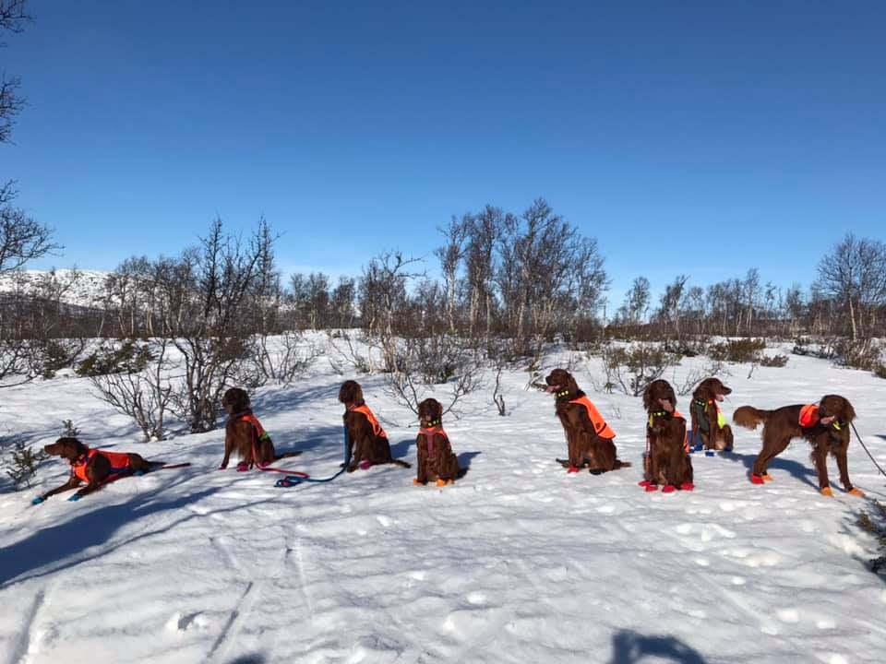

Dressurkurs
22.mars startet vi opp årets dressurkurs. Teoridelen måtte også her utgå på grunn av smittevernregler. Denne ble sendt ut på e-post i forkant og gjennomgått i løpet av kurskveldene. Det var 15 deltakere fordelt mellom 4 raser (irsk, irsk rød hvit, gordon og engelsk) Kurset ble avholdt over 10 kurskvelder på på Myrbø med Per Arild Lie og Fritjof Stangnes som instruktører. Kurset ble avsluttet med duetrening, «ro i oppflukt» ved 4H gården på Garnes.

Medlemskveld med utstillingstrening og foredrag
19.mai arrangerte vi medlemskveld. Startet med utstillingstrening med Katarina Andersen som instruktør, etterfulgt med foredrag av veterinær Kristine Bull. Hun holdt et interessant innlegg om trening og skadeforebygging, samt restaurering og førstehjelp ved skader.

Det ble også arrangert utstillingstrening med Katarina 2.juni. Til sammen deltok 16 hunder på disse to treningskveldene.

Felles Fjelltur
6. juni ble det gjennomført felles fjelltur. Godt turvær i nydelig terreng med en flott gjeng. Turen gikk fra Bontveit, gjennom Bjørnastølen, opp Nobbane og videre mot Austefjellet. Nydelig natur. Takker turleder Andreas Tumyr.
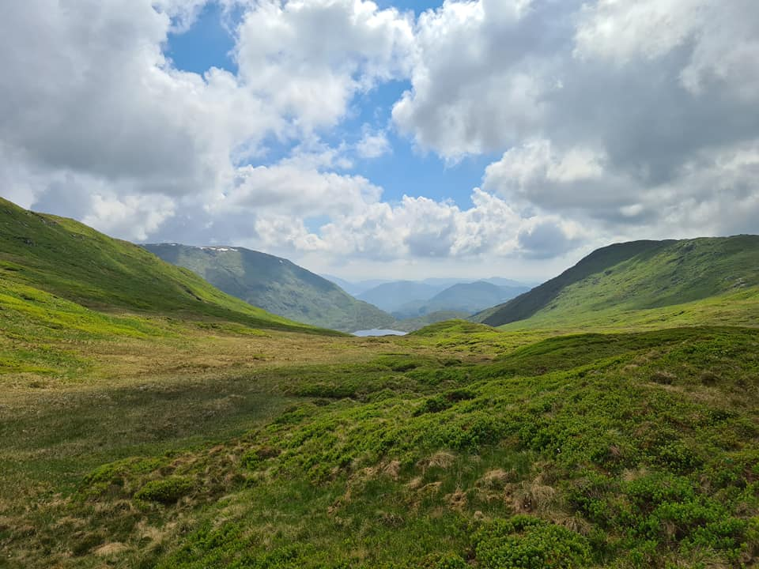

Aversjonsdressur hund – sau
Årets kurs ble holdt 4 kvelder i perioden mai – september på Øvre-Eide gård i Åsane, 4 H gården på Garnes og på Rød i Hegglandsdalen. Det deltok 35 hunder (8 færre enn i fjor), 7 raser som var inne 61 ganger til sammen. Det ble gitt 23 nye 1. gangs bevis og 15 fikk fornyet sitt bevis. Instruktører var Svein Erik Andresen, Ove Larsen, Arvid Moe, Anniken Friis, Fritjof Stangnes og Vigdis Ingebrigtsen. I tillegg bidro Ingrid og Hanne fra styret i sekretariatet.
Styret sier tusen takk for hjelpen til positive bønder og instruktører!

Utstilling
Vi arrangerte spesialutstilling for våre 2 flotte raser den 12.juni. I vekslende vær, mellom styrtregn og sol fikk 31 hunder i alle aldre vist seg fram for dommer, Vidar Grundetjern og de andre tilskuerne på Myrbø.
Magne Storesund med sin Oscar fikk Exc m/CK, 1 BHK, BIR og til slutt Best in Show. Han ble også kåret til Beste utstillingshund som er jaktpremiert og endte opp med avdelingens Vandrepokal.
Nina Hordnes og Narve Johansen fikk med sin Snørypas Lady Flanagan, Exc m/CK, BIR IRHS Vet, BIS Vet, BIR IRHS og endte med Best in Show 2.
Kennel Snørypa v/ Nina Hordnes og Narve Johansen fikk Hederspris for sitt oppdrett og ble kåret til Beste Oppdretterklasse.
Per Arild Lie fikk med sin Rørbakkens B- Donna Rossa Exc m/ CK, CHK 1, BTK 1 og BIM
Birthe Kvamme Nilsen med sin Snørypas Caley fikk Exc m/ CK, BIM IRHS Vet og BIM IRHS
Torill G. Hartwig og Per Hartwig med sin Neadalens Ellie fikk Exc m/CK, 2. BTK og CERT
Robert Veseth med sin Grimasteggens Zlatan fikk Exc m/ CK og 2. BHK
Utover dette ble det oppnådd flere Exc og VG til hundene som ble stilt.
Vigor & Sage sponset med forpremier i alle klasser, samt at vi delte ut Magnor glass til vinnerne i tillegg til gavedryss fra Sandviken Dyreklinikk.
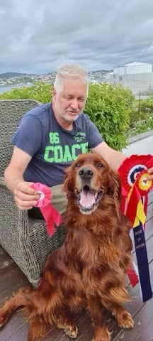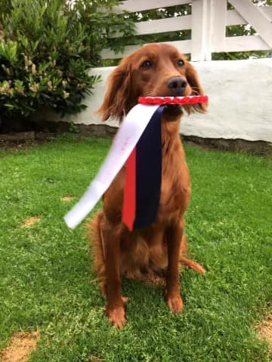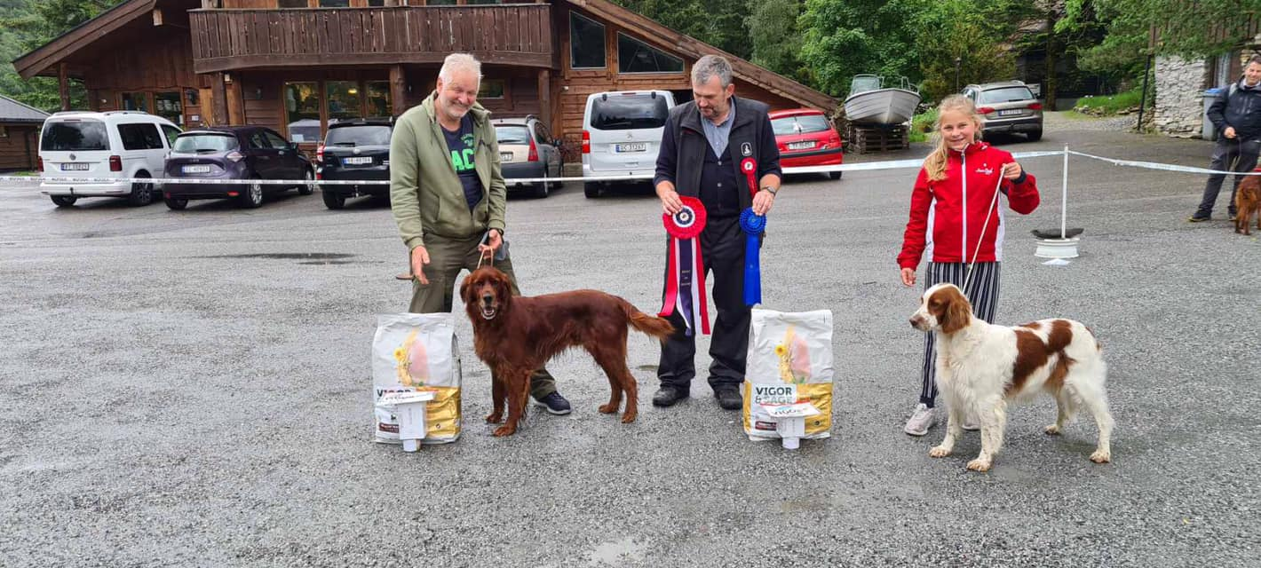

Dressurdag
Lørdag 19.juni arrangerte vi dressurdag vakre 4H gården på Garnes. 17 hunder deltok og ble delt inn i 3 grupper ut fra erfaring og alder. Gruppene beveget seg mellom 3 stasjoner med fokus på dressur, apport og ro i oppflukt. Vi avsluttet med apportkonkurranse for de som var klar for det. Vi avsluttet med felles evaluering og grilling. Flotte premier ble sponset av Sandviken Dyreklinikk. Instruktører var Andreas Storegjerde, Per Arild Lie og Vigdis Ingebrigtsen.

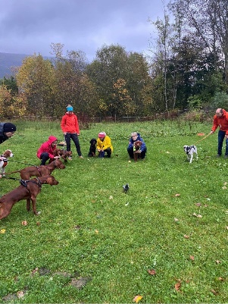
Valpekurs
Fra 30.august og 6 kvelder fremover ble det arrangert valpekurs på Myrbø. Stor pågang for påmelding, så dessverre måtte flere få avslag. Det deltok 8 valper fra 3-7 mnd. Tema var kontakt, båndtilvenning, innkalling, sitt, ledelse og grensesetting. Siste kvelden ble det arrangert duetrening på 4H gården på Garnes, der valpene ble introdusert for duer og hadde standtrening. Instruktør var John Rygg, og styret sier tusen takk!

I ettertid av kurset har deltakerne fortsatt å møtes mandagskvelder på treningsbanen på Myrbø for videre trening.

Duetrening - stand og ro i oppflukt
Det ble arrangert duetrening 8.september på 4 H Gården på Garnes. Det var 9 deltakere og instruktører var Per Arild Lie og Vigdis Ingebrigtsen. Det ble mange situasjoner og deltakerne fikk god trening.

Høstsamling 1.-3. oktober
Årets treningssamling på Dyranut hadde 28 deltakende hunder hvorav halvparten unghunder. Det viser nok en gang at avd 5 sine arrangementer er veldig populære. Flere var med for første gang på samling med NISK.

Det er tredje år på rad vi samles på Dyranut Turisthytta på Hardangervidda. Det er et glimrende sted for oss hundefolk. God mat og hyggelig vertskap, der vi føler oss veldig velkommen. Kort sagt: en kjempefin ramme for å skape god stemning og sikre en utbytterik treningssamling.

Lørdag var vi ute med 2 treningspartier, der Stian Wergeland og Trond Inge Askvik stilte som instruktører. Resten av gjengen var ute med Gisle Sveva, leder i NISK hovedstyre, som kom over fjellet for å delta på samlingen og dømme i årets klubbmesterskap for avdelingen.

Treningspartiene hadde mange spennende situasjoner, der uerfarne unghunder fikk oppleve ryper for første gang og våknet skikkelig. Mange førere opplevde en enorm framgang med hundene sine i løpet av sine slipp i fjellet. Mange hunder fikk nyttig trening i sosialisering. Noen av rypene var til dels vanskelig å komme inn på, andre holdt seg i ro til det ble stand. Men treningsdagen ble likevel kjempefin for alle som var ute. Fint høstvær gjorde at man kunne bruke dagen fullt ut.

Lørdagskvelden ble det 3-retters deilig middag på Turisthytta. Det var dekket til 39 deltakere, deriblant barn og ungdommer, unge voksne og flere gamle «travere» i miljøet. Et kjempefint fellesskap.
Etter middagen hadde instruktørene en oppsummering av hundenes arbeid i fjellet. Dette er en lærerik og interessant seanse for alle, ikke minst de enkelte førerne. Premien «Dagens Opplevelse» gikk i år til Alabama på 12 mnd, som viste en utrolig god utvikling gjennom dagen.
Tradisjonen tro ble kvelden avsluttet med høstsamlingens lotterisalg med haugevis av flotte premier. Alle loddbøker ble utsolgt, stemningen var stor, og noen forsynte seg særlig godt av premiebordet. Men de fleste vant noe.
Avdelingsklubbmesterskapet ble framskyndet fra søndag til lørdag på grunn av dårlig værmelding. Samlingens dag to måtte derfor avlyses, da vindstyrke og regn gjorde det uforsvarlig å gjennomføre planlagt trening. Men slik er det, været kan vi som kjent ikke styre.
Vi takker Gisle Sveva for at han ble med oss på samlingen, og for at han tok på seg dommervervet i klubbmesterskapet. En stor takk også til instruktørene Stian Wergeland og Trond Inge Askvik, som begge gjorde en kjempefin innsats, ved å inspirere og gi råd til deltakerne på samlingen. Takk også til alle deltakere, for godt humør og positive bidrag på årets høstsamling. På vår Facebook side "NISK avd.5" ligger mange fine bilder fra samlingen.
Premiene til utlodning var sponset av Sandviken Dyreklinikk, Vigor & Sage, Myrbø Butikk, Rema 1000 Fanatorget, Frende forsikring og NISK avd 5.

Avdelingsklubbmesterskapet På avdelingsklubbmesterskapet deltok 2 UK hunder og 7 AK hunder. Dette partiet gikk i en del av terrenget hvor det var lite fugl å finne, til tross for at mange gode søkere gjorde hva de kunne for å finne dem. Mesterskapet ble derfor avgjort på grunnlag av søk. Vinneren av AK lå i «egen klasse», og scoret høyt i arbeidet hun utviste. Men de andre var heller ikke dårlige. Vi bruker NM lag regler som vil si at søk og fuglebehandling, evt regelbrudd blir vurdert med poeng i ulike kategorier og lagt sammen. Her kan det også bli minuspoeng. Alle hundene fikk 2 x 20 minutters slipptid.

Rangeringen ble som følger:
Vinner av unghundklassen, UK:
- Roktdalens Mio. Eier/fører: Ådne Herfindal
- Shotguns Evita. Eier/fører: John Rygg
Vinnere av voksenklassen, AK:
- Neadalens Ellie. Eier/fører: Torill Hartwig
- Vestviddas Efe Era. Eier/fører Knut Steinar Skiple
- Rugdeskogens Pink Pale Ale. Eier/fører: Vigdis Ingebrigtsen
Vi GRATULERER alle, og takker for en flott helg!
Sponsor: Vigor & Sage.
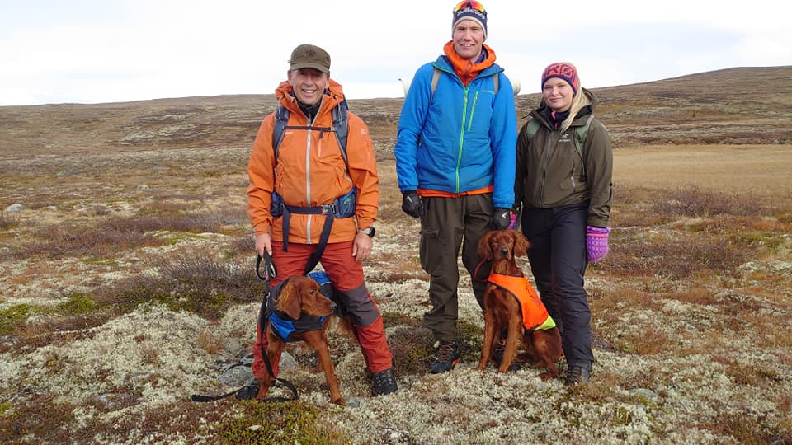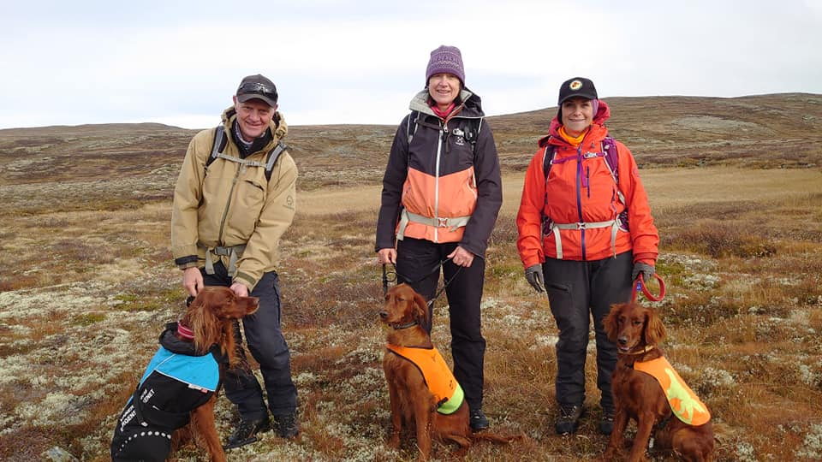

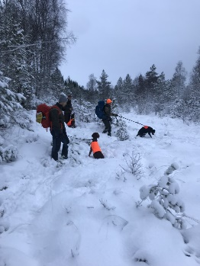
Rugdesamling
3. og 4.desember arrangerte avdelingen rugdesamling på Lindås - jakttrening med innlagt felling om muligheten var til stede. Én gruppe fredag og én gruppe lørdag var ute i flott rugde terreng. Dessverre ble det for mye snø og vanskelig føre for både hund og fører. Til sammen 4 fugl på vingene. Uansett en god trening for hundene, flott tur, fin sosial setting for to -og firbente og mange gode tips og råd for førerne. En stor takk til Stian Wergeland som var instruktør.

NJCH Rødlien`s Tellus Tellus og eier Magne Bjørndal har bemerket seg på jaktprøver gjennom årene. Han har oppnådd 1.UK, 2 x 2.AK, 16 x 1.AK to av dem med ÆP, 5.VK kval og 2 x 1.VK finale. Hardangerviddaprøven ble avholdt i 2021 og vinner av VK klassen ble Tellus. Forrige gang denne prøven ble avholdt var for 38 år siden (1973), og ble også da vunnet av Magne Bjørndal! Tellus er født i 2014 og oppdretter er Laila Hope og Johan Fr. Kayser.

Nye kull i avdelingen
Det ha vært 2 kull i avdelingen gjennom året.

Kennel Rugdeskogen ved Trond Inge Askvik: Kongsvoldrypas Guinness - «US» Keylon Elliot: 2 tisper og 2 hannhunder.

Kennel Rørbakken ved Per Arild Lie: Vestviddas Dft Bella Notte – Skrimfjellets Birk: 2 tisper og 2 hannhunder.

Premiering av avdelingens hunder (Irsksettere)

Ved årsmøtet i januar 2021 ble det foretatt følgende kåringer med resultater gjeldene for 2020:
UK- Unghund klassen
Nr 1: «US» Zuni e/f:Eirik Sande = 50poeng
Nr 2: «US» Keylon Elliot e/f:Andreas Storegjerde = 25 poeng (færre starter)
Nr 3: «US» Dixie e/f: Gisle Gausvik og Lillian Gjuvsland = 25 poeng
AK- voksenklassen
Nr 1: «US» Lille My e/f: Bengt Opsanger = 35 poeng
Nr 2: Vestviddas Efe Era e/f: Knut Steinar Skiple = 25 poeng (færre starter)
Nr 3: Rørbakkens B- Tjommi e/f: /Ketil Mikkelsen = 25 poeng

VK- vinnerklassen
Nr 1: «US» Spirit of Norway e/f: Andreas Storegjerde = 45 poeng
Nr 2: Rørbakkens B- Donna Rossa e/f: Per A. Lie = 40 poeng
Nr 3: Vestviddas Dft Fauna e/f: Knut Steinar Skiple = 23 poeng
Utstilling
Nr 1: Snørypas Saint Florentina e/f: Nina Hordnes = 20,5 poeng
Nr 2: Snørypas Lady Flanagan e/f: Nina Hordnes = 17,5 poeng
Nr 3: Vestviddas Dft Bella Notte e/f: Per A. Lie = 8,5 poeng
Årets hund 2020:
«US» Zuni e/f: Eirik Sande = 50 poeng
Vinner av Hokus Pokus vandre pokal 2020:
«US» Spirit of Norway e/f: Andreas Storegjerde = 8 poeng
Vi GRATULERER alle!
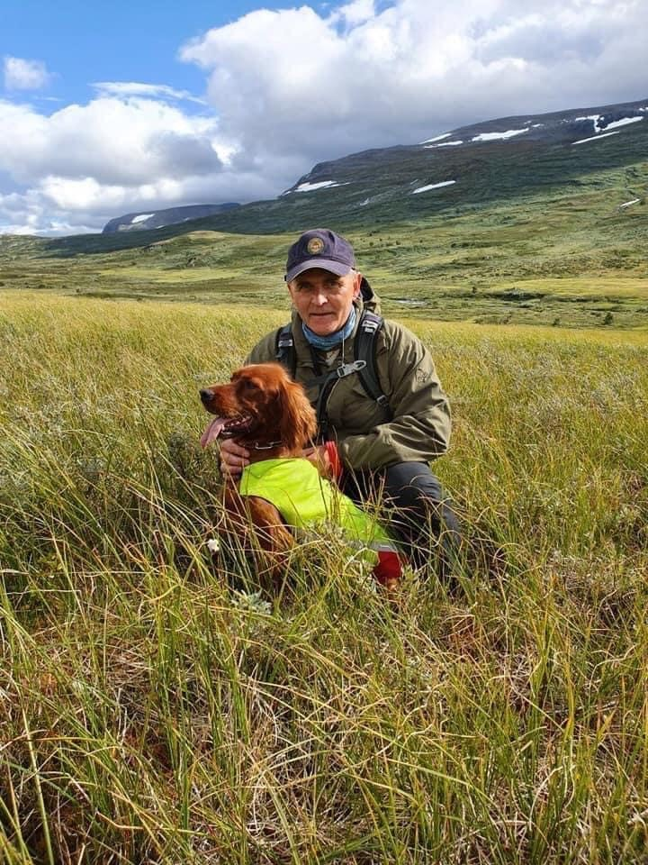
«US» Zuni

Årets Hunder sentralt i NISK 2021

Årets Skogsfuglhund

Neadalens Ellie e/f: Torill og Per Hartwig

Årets Irsk setter

2.plass Neadalens Ellie e/f: Torill og Per Hartwig

Årets Utstillingshund irsk rød og hvit setter

NV-18 NORD-18 Snørypas Saint Florentina e: Nina Hordnes og Narve Johansen

NISK Norgescup
NISK sentralt arrangerer Norgescup inndelt i 4 kategorier; vinter, høyfjell høst, skog og lavland. Cupen er basert på at eiere selv sender inn resultater med en frist innen 4 dager etter prøven.
Vintersesongen ble kort på grunn av korona pandemien, men alle høst -og skogsfuglprøver ble gjennomført. Avd.5 sine hunder plasserte seg som følger:

Høyfjell høst
3.plass «US» Saga, e/f: Jan Petter Løvskar

Skog
1.plass: Neadalens Ellie, e/f: Torill og Per Hartwig
4.plass: Rørbakkens B-Tjommie, e/f: Ketil Mikkelsen
I vinter- og lavlandscup ble ikke avdelingens hunder plassert.

Bergensdekkenet 2021 (VFK klubbmesterskap)
Avlyst.

NM Skog
I år ble NM Skog flyttet til siste helgen i oktober og til Inn-Trøndelag nord for Verdal. Det ble en lang reise og av den grunn valgte flere av avdelingens medlemmer å trekke seg. Det stilte kun en hund fra avdeling 5; Rørbakkens B-Tjommie, e/f: Ketil Mikkelsen
Dessverre gikk han ikke videre til semifinalen.

Rugdepokalløpet For å delta i rugdepokalløpet må deltakerne ha kvalifisert seg med 1.AK på enten OS 1 eller Os 2 samme år. Av de 7 som klarte det, var det 3 irsksettere. Dette var Neadalens Ellie til Torill og Per Hartwig, Rødliens Tellus til Magne Bjørndal og «US» Dixi til Gisle Gausvik. Det ble ingen tellende fuglearbeid og dermed ble ikke pokalen utdelt i år.

Jaktprøver
Styret har kjennskap til at 13 hunder (25 i 2020 og 18 2019) i avdelingen har høstet premier på jaktprøver dette året, både vinter-, høst- og skog. Til sammen er det utdelt 25 premier (25 i 2020, 51 i 2019) som fordeler seg på AK- og VK premier, egen oversikt.
Ingen hunder ble premiert i UK, apport eller på lavland.

Apportprøver (Askøyprøven)
Ingen irske til start på denne prøven.
Annet
NISK Representantskapsmøte (RS)
Catrine Olsen Engen og Per Arild Lie representerte avdelingen på RS som ble avholdt på Gardemoen 6.juni. RS ble avholdt både fysisk og digitalt der styret var til stede i tillegg til de fleste av representantene og medlemmer. Protokoll ligger på nisk.no https://www.nisk.no/protokoller.97220.no.html

Dressurbane
Vi leier dressurbane 1 og brakken på Myrbø hver mandag fra kl. 18-22. Der kan medlemmer komme hele året for å trene og være sosial. I tillegg avholder vi våre kurs der.

Informasjon
Løpende informasjon om aktiviteter, arrangementer, nyheter og annet har gjennom året blitt formidlet ved annonsering på nettsiden, Facebook og til medlemmenes e-post.
Det er skrevet reportasje fra alle våre arrangementer på Facebook-siden, på nettsiden er det utlysninger av arrangementer og resultater. Anniken Friis er avd.5 sin representant og redaktør for NISK avdelingssider på nett, og NISK sentralt sine sider i bladet Fuglehunden.

Medlemmer
Styret har også i år hatt fokus på å opptre positivt og inkluderende mot nye medlemmer. Samlet medlemstall pr 31.desember 2021 var 195, 21 flere enn året før. Vi registrerer flere medlemmer som har andre fuglehundraser, men som velger medlemskap i NISK avd 5 for å benytte seg av våre aktivitetstilbud. De fleste av våre medlemmer bor i Bergen og nærmeste omegnskommuner, men vi har også medlemmer i Vossaregionen, Sunnhordland og Sogn og Fjordane.
Diverse
Det har vært et år med noen avlysninger og en del restriksjoner å forholde seg til i fuglehundmiljøet i Norge. De fleste vinterprøvene ble avlyst, så muligheten for å delta og komme hjem med premier ble noe redusert for våre medlemmer. Dette ser vi på oversikten over «Premierte hunder i NISK avd.5 2021».

Men vi har fått gjennomført utendørs aktivitetene våre med noen tilretteleggingstiltak, og er veldig fornøyd med det. Nå har vi fokus på aktivitetene vi skal arrangere i 2022, spesielt til markeringen av avdelingens 50 års jubileum 17.-19.juni.

Takk til våre medlemmer

Styret takker alle våre medlemmer som har deltatt på treningssamlinger, prøver og utstillinger i 2021 og vi gratulerer alle som har høstet premier.
Takker spesielt til alle dere som støtter oss gjennom «Grasrot» hos Norsk Tipping. Dette har utgjort hele kr.13.012,80, noe som kommer medlemsaktivitetene våre til gode.
Vi vil også takke alle og enhver som på ulikt vis bidrar til at klubben kan opprettholde ett godt og innholdsrikt aktivitetsprogram for våre medlemmer. Med denne innsatsen kan vi tilby og gjennomføre gode og nyttige aktiviteter til en lav deltakeravgift.

